تقرير حلقة بحث بعنوان:

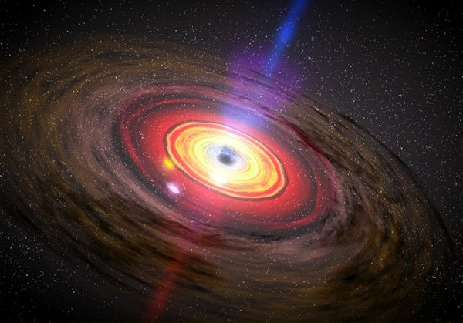
الثّقوب السّوداء..ماذا تخبئه لنا ؟؟؟

تقديم الطّالب: أحمد حمّود.
الصّف : العاشر.
التّاريخ : 3/1/2016م
إشراف : أ.رشيد سيّو.
المقدمة
المادة في الكون ، رغم ما يبدو من تماسكها وهي في حالة الصلابة ، عبارة عن فراغ كثير و مادة قليلة. وحتى على مستوى الذرة الفراغ فيها أكثر بكثير من المادة .فماذا سيحصل لوغاب هذا الفراغ و انضغطت الذرة وأصبحت كتلة واحدة متلاصقة الالكترونات والنواة.. ستصبح أصغر من حجمها الأصلي بكثير ما يزيد من جاذبيتها زيادة هائلة بالنسبة لها. و كذلك النجوم تولد وتموت لكنها موتها يكون مميزا ، حيث تنهار مادة النجم و تنطوي و تنكمش و تتراص فيصبح أصغر من حجمه بملايين المرات أي أن الفراغ في مادته يقل كثيرا و تتجمع المادة مع بعضها ، وهذا يجعل قوى الجاذبية تزداد زيادة هائلة فتمنع كافة الجسيمات من الانفلات إلى الخارج . حينها يتكون ما يسمى ب: الثقـــــــــــــــــــــوب السوداء.
حقا أن النجم عندما يموت و يصبح ثقبا أسود ، يبقى هناك بكل كتلته المتكدسة ، كما أنه يحيط نفسه بهالة سوداء والتي نراها في الفضاء بطرق غير مباشرة ، لا يخرج منه أي ضوء أو حركة أو مادة ، لاشيء على الإطلاق سوى السكون و الظلام حتى الزمن يبطؤ فهو يتجمد في القبر الأسود و يتوقف .
إن لغز تلك القبور السوداء في الفضاء ، قد أصبح أعمق لغز يجابه علماء الفلك ، ليس في الوقت الحاضر فحسب، لكن لسنوات طويلة قادمة أيضا. وبالنسبة لعلماء الفيزياء النووية ، يعتبر الثقب الأسود حالة عجيبة تقلب قوانينهم رأسا على عقب ، فالمادة التي تنهار لأحداث الثقب الأسود تختفي ، ببساطة.
تلك القبور هي جحيم الفضاء الذي يلتهم الكواكب و النجوم حتى التي تفوقه حجما بمئات المرات ، فهل.........

سيأتي يوم يلتهم ثقب أسود شمسنا فيزلزل نظام المجموعة الشمسية كليا ويؤدي لدمار كواكبها بما فيها الأرض؟؟؟

سيأتي يوم تتحول الشمس إلى ثقب أسود يلتهم تلك الكواكب ويلتهم أرضنا ؟؟؟

وما تأثير تلك الثقوب على الرحلات الفضائية في خارج المجموعة الشمسية؟؟؟

الباب الأول : ما هي الثقوب السوداء...
الفصل الأول : دورة حياة النجوم...
اعتقد قديما أن الفضاء بين النجوم لا يحوي مادة و أن للنجوم عددا ثابتا، و في الوقت الحاضر أصبح علماء الفلك الحديث يعتنقون نظرية تقول بأن النجم يولد من وسط طبقات هائلة من الغاز و الغبار الكوني، ففي البداية تظهر في السحابة الكونية بعض التقلصات المحلية بسبب الجاذبية ما يكوّن النجم الأولي ، أو قد ينشأ نتيجة دوامات في السحابة الكونية في جيوب ذات كثافة عالية ثم تتقلص حول واحد أو أكثر من مراكز جاذبيتها. خلال ذلك يكتسب النجم دورانا محسوسا و حرارة بسبب الجاذبية التي تسبب تصادم الجزيئات الهاوية لمركز الجاذبية. إن معظم الغاز الي يدخل في تركيب النجوم هو الهيدروجين مع القليل من الهيليوم و العناصر الأكثر ثقلا و تجمعات دقيقة من الكربون و الأمونيا و الميثان في درجة التجمد، فأهم متطلبات نشوء النجم هو كتلة باردة من مادة ما في بين النجوم.
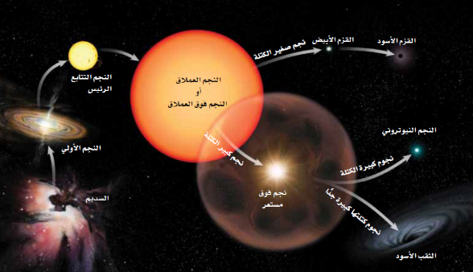
و تأتي الزيادة في الحرارة كنتيجة لتحويل الطاقة الذاتية للنجم الأولي لطاقة حرارية ، وكلما زادت الكتلة كما زادت سرعة إتمام مرحلة النجم الناشئ لزيادة شدة الجاذبية. عندما تبلغ درجة الحرارة نصف مليون درجة يبدأ تفاعل الدوتيريوم (أحد نظائر الهيدروجين) الذي يعمل على اجتذاب جسيمات ذرية أخرى ما يؤدي لزيادة درجة الحرارة الداخلية حتى تصل إلى عشرة مليون درجة حيث يبدأ تفاعل البروتون-بروتون (التفاعل النووي)⁽¹⁾ . فقد صار النجم بالغا وهو في طريقه إلى خط التتابع الرئيسي الذي يشمل معظم حياة النجم . لكن عندما يستهلك النجم 10% من هيدروجينه فإن رماد الهيلوم يتراكم و ينضغط هو و الكتروناته في مركز النجم فتزداد الجاذبية، إن الإشعاع يزيد من حرارة قلب النجم و يبرد السطح لأنه يشع طاقة أكثر من القلب وهذه مرحلة العمالقة الحمر.
الصورة (1)
عندما يصل النجم إلى درجة حرارة 350 مليون درجة مئوية وبسبب عدم الاستقرار في التركيب الداخلي للنجم فهو يتقلص و يخفت، فيحاول البقاء على الحياة من خلال حرق الهيليوم إلى عناصر والعناصر إلى أخرى حتى يصبح النجم بأكمله من الحديد⁽²⁾.
قد يختار النجم نعشا أبيض ويدعى القزم الأبيض الذي يتعرض لعملية تبريد طويلة و بطيئة يشع فيها طاقته الضئيلة بتقتير شديد في الفضاء حتى تفنى طاقته و يصبح جسما أسودا ميتا. أو قد يصبح نجما نيوترونيا ميتا (اندماج الكترونات و بروتونات ذراته لتصبح نيوترونات معتدلة كلها، أما إذا كانت الكتلة تزيد عن حد حرج معين فإن ثقل النجم يؤدي لعدم القدرة على الاحتفاظ على الكتلة(كما في النجوم بأشكالها حتى الميتة) كما هي فيتحول النجم إلى ثقب أسود.
الفصل الثاني : صفات الثقوب السوداء... أنواعها و مميزاتها...
ما هو الثقب الأسود ؟
هو منطقة كروية ذات كثافة هائلة لا تصدق ، فهو عبارة عن كتلة مركزة من مادة ما في حيز صغير جدا من الفضاء ما يمكنها من امتلاك جاذبية قوبة جدا تمنع أي شي من الهروب منها، حيث يحتاج الجسم للهروب من داخل الثقب الأسود سرعة تفوق سرعة الضوء ، و هذا غير ممكن حسب النظرية النسبية كما نعلم .
مم يتكون الثقب الأسود ؟
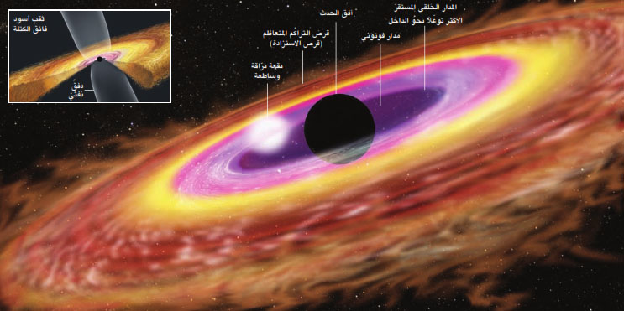
يحيط بالثقب الأسود حافة رقيقة دائرية تدعى أفق الحدث ، و عنده تكون سرعة الإفلات مساوية لسرعة الضوء لكن أي شيء يتجاوز تلك الحافة لن يكون بإمكانه الخروج بل سيتم ابتلاعه باتجاه مركز الثقب الأسود؛ و هو النقطة الشديدة الكثافة حيث قوة الجاذبية تمدد إلى ما لا نهاية وحيث يكون مآل كل المادة التي تم جذبها⁽³⁾.
يحوم حول الثقب الأسود عدة أقراص مكونة من مواد اجتذبها الثقب من الفضاء فتدور حوله في تلك الأقراص حسب نوعها ثم يمتصها بعد فترة ما .
الصورة(2)
وهي من الداخل للخارج كالتالي :
1_ المدار الفوتوني أو القرص الفوتوني:
يمكن للضوء فيه من حيث المبدأ أن يدور حول الثقب الأسود بشكل دائم ، لكن في الواقع الفعلي قد يؤدي أي اضطراب صغير إلى جعل مسار الضوء يتجه حلزونيا إلى الداخل أو إلى الخارج.
2_ المدار الحلقي المستقر الأكثر توغلا نحو الداخل :
وهو القرص الذي تصله المواد من قرص التراكم المتعاظم ( قرص الاستزادة ) ثم تجتذب هذه المواد إلى الثقب رويدا رويدا.
3_ قرص التراكم المتعاظم (قرص الاستزادة) :
من اسمه يدل على ما يحدث فيه حيث أن أي مادة تضل طريقها بالقرب من الثقب ستجد نفسها تدور في هذا القرص ذي الحرارة العالية بتأثير جاذبية الثقب.
ما أنواع الثقوب السوداء؟
1) النجمية : تنشأ من نجم كتلته كبيرة يصل في نهاية حياته إلى الانفجار كسوبرنوفا.
2) متوسطة الكتلة : لم يتأكد العلماء حتى الآن من وجودها بشكل كامل حالها حال الثقوب المصغرة.
3) فائقة الضخامة : قد تنشأ عن ثقب أسود نجمي يلتهم نجما أو عن اندماج عدة ثقوب سوداء مع بعضها البعض.
ما حجمه؟
هناك أسلوبان يمكن من خلالهما معرفة حجم أي جسم ؛ الأول هو الكتلة و الثاني هو المساحة أو الفضاء الذي يحتله ذلك الجسم ... فيما يخص الكتلة، لا يمكن الاستفادة منها لأن كتلة الثقب الأسود يمكن أن تكون بأي قيمة ؛ حيث يجب فقط ضغطها لدرجة كافية حتى تتكون الجاذبية المطلوبة لدى الثقب... لكن كلما ازدادت كتلة الثقب الأسود كلما ازدادت المساحة التي يحتلها؛ و قطر أفق الحدث متناسب مع كتلة الثقب الأسود. أيضا لدينا مؤشرات أخرى تدلنا على حجم الثقب الأسود منها المدة التي يستغرقها من امتصاص مادة من جسم ما و الفترات التي يكون بث أشعتي غاما و X متذبذبا .
كيف يتم اكتشاف الثقب الأسود و معرفة مكانه و سرعة دورانه في الفضاء؟
لا نستطيع مراقبة الثقوب السوداء مباشرة؛ لأننا نرى من خلال الضوء، لكن الضوء لا يستطيع الإفلات من جاذبيته. لكن نستطيع الاستدلال على مكانها و سرعتها من خلال :
- تقوس الزمكان و انحناء مسار الضوء بسبب الجاذبية القوية .
كما لهذا فائدة أخرى تتمثل في تمكن العلماء من مراقبة الضوء الملتوي القادم من مجرات و كوازارات ومناطق من الفضاء بعيدة جدا عنا؛ فبدون ذلك لا نستطيع الوصول إليها أبدا.
- الدلائل التي تصل من المادة المجتذبة فزيادة الجاذبية في الثقوب تؤدي لزيادة درجة حرارتها ... الارتفاع المتواصل يؤدي لارتفاع ترددات الإشعاعات الكهرومغناطيسية التي تصدر عنها. ومن خلال مسح أشعة X و غاما نستطيع التقاط تلك الترددات العالية جدا.
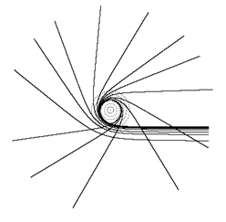
- من خلال إزاحة دوبلر و هي الإزاحة في طول موجة الضوء لأحد النجوم، عندما يتحرك في اتجاه الأرض أو بعيدا عنها فنستطيع دراسة حركته التي ربما تكشف بأنها دورانية حول شيء مرئي أما إن كان غير مرئي وفاحتمالية أن يكون ثقبا أسود احتمال كبير⁽⁴⁾.
- الأشعة السينية المنبعثة من أقراص المادة الدوامة تشير لسرعة دوران الثقوب السوداء فائقة الضخامة و بعضها يدور بسرعة تفوق 90% من سرعة الضوء⁽⁵⁾.
الصورة (3)
الباب الثاني : نظريات و تناقضات...
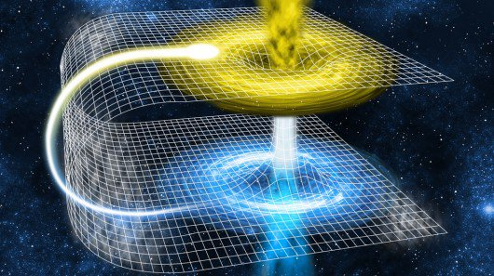
الفصل الأول : نظريتا الأكوان الموازية والانهيار الكامل...
انقسم العلماء في تخمين مصير المادة المجتذبة إلى قسمين كل منهما يؤيد فكرة وهما:
- الأكوان المتوازية و النفق الكوني:
وهي النظرية التي تعتقد بأن المواد التي يجتذبها الثقب الأسود تنتقل عبر نفق كوني إلى مكان آخر من كوننا أو إلى كون مواز كما يوضح الشكلان المجاوران.
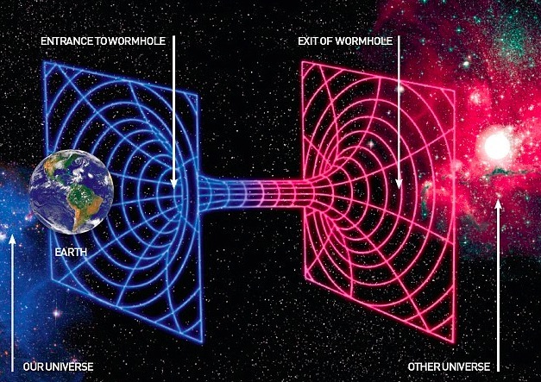
وتخرج هذه المواد من النفق إلى الكون المواز عبر ما يسمى بالثقب الأبيض؛ وهو يختلف كليا عن الثقب الأسود فالمواد تنبثق وتندفع منه بسرعة هائلة مع كمية هائلة من الطاقة وهكذا تكون الثقوب السوداء عبارة عن بوابات للأكوان الأخرى في كوننا. ويجدر الذكر أنه كما لا نستطيع الهروب من جاذبية الثقب الأسود عند وقوعنا تحت تأثيرها بشكل عام ما لم نمتلك سرعة هائلة فإن عبور الثقب الأبيض للنفق الكوني مستحيل كليا⁽⁶⁾ .
الصورة (5)
الصورة (4)
- الانهيار الكامل :
و هي النظرية التي تعتقد بأن المواد التي تقع في الثقب تنهار على نفسها حتى تصل إلى حجم لا قيمة رقمية له (Null) وبكثافة و ضغط لا نهائيين، حيث أن كل المادة الواقعة في الثقب ستتجه إلى نقطة ال (Singularity) و التي تعتبر نقطة ذات كتلة لا نهائية.
يعتقد البعض أنه كلما كان الثقب الأسود أكبر كانت قوة الجاذبية الواقعة عليه أكبر؛ لكنه العكس كلما كان الثقب أصغر كلما كان جاذبيته أشد.
الفصل الثاني : نظريتا الجدار الناري و أفق الحدث....
اهتم العلماء منذ القرن الماضي بدراسة الثقوب السوداء و كشف أسرارها، إلا أن التعمق فيها وفهمها يحتاج إلى معرفة ماذا يحدث داخل أفق الحدث وما مصير المواد التي تعبره، فدراسة تلك المواد تفيد جدا في الكشف عن مكنونات الثقب و كل أسراره.
تعتبر آفاق الحدث منبعا مثيرا للخيال و ذات سحر خاص، إذ إنها تمثل عدم الانسجام بين انتصارين عظيمين حققتهما الفيزياء في القرن العشرين، و هما الميكانيك الكمومي و النسبية العامة. إن العكوسية الزمنية سمة أساسية للكيفية التي يصف بها الميكانيك الكمومي المنظومات الفيزيائية، فكل سيرورة كمومية لها سيرورة عكسية نستطيع من حيث المبدأ استخدامها لاستعادة أي معلومات يمكن أن تكون السيرورة الأصلية قد أدت إلى تشويشها. و في المقابل؛ لا تسمح النسبية العامة - التي تفسر الثقالة على أنها ناجمة عن تقوس الفضاء و تتنبأ بوجود الثقوب السوداء – بأي سيرورة عكسية لاسترجاع الشيء الذي سقط داخل ثقب أسود. لذا فقد طرحت نظريتان حول ماهيّة الأفق :
- أفق الحدث : إن الأفق كما ذكر سابقا ليس سوى حد كروي وهمي يحيط بالثقب وتبلغ سرعة الإفلات عنده سرعة الضوء أما ما يتجاوزه فيحتاج للخروج ما يفوق سرعة الضوء و هذا مستحيل عمليا حسب نظرية النسبية العامة لأينشتاين .
إن هذه النظرية تدعمها النسبية العامة و التي تفترض بوجود منطقة في الكون (و هي الثقب الأسود الآن ) لا يمكن لشيء حتى الضوء أن يهرب منها⁽⁷⁾.
- الأفق الظاهر (الجدار الناري) : أن الأفق ما هو إلى جدار من طاقة هائلة و مرتفعة جدا تحرق أي جسم يقترب منها. و هذه النظرية تدعمها النظرية الكمومية ؛ فالتأثيرات الكمومية من الممكن أن تسمح للطاقة و المعلومات عن الحالة الفيزيائية للجسم المنجذب و الذي استطاع البقاء بعد عبور الجدار بأن يهرب من قبضة الجاذبية.
إلا أن الأفق الظاهر بعكس أفق الحدث الذي يبقى محيطا بالثقب فإنه عندما ينكمش حتى حد معين بتقلص الثقب فسوف تتداخل التأثيرات الكمومية مع تأثيرات الجاذبية و من الممكن أن يؤدي ذلك لتلاشي الأفق الظاهر و بالتالي فإن أي جسم جذب سابقا إلى الثقب سيتمكن من الخروج و إن كان بحالة فيزيائية مشوهة جدا و المعلومات بالتالي عن طبيعة الأجسام المنجذبة لن تضيع و إن كانت بحالة مشوشة جدا بحيث من المستحيل إعادة بنائها⁽⁸⁾ .
يحاول العلماء حاليا إيجد نظرية للجاذبية الكمومية منذ أكثرمن 40 عاما؛ و خاصة فيزيائيي الأوتار في بحثهم عن نظرية كمومية للثقالة ؛ أي نظرية تتنبأ بخصائص التثاقل انطلاقا من التأثرات الخاضعة لقوانين الميكانيك الكمومي.
تعتبر الثقوب السوداء حقا مواضع مثالية للعلماء للبحث عن دلائل على أية اختلافات في الظروف البالغة التطرف عما تتنبأ به معادلات أينشتاين في نظرية النسبية العامة.

الفصل الثالث : ظواهرٌ حيّرت العلماء ....

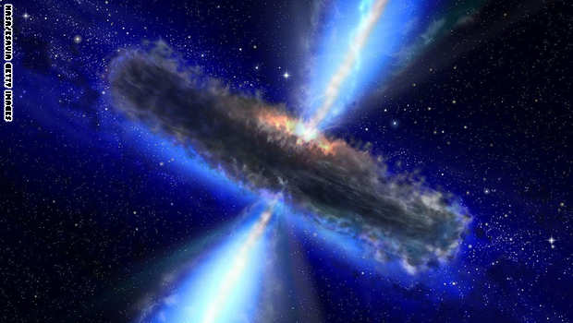
الدفقات النفثية :
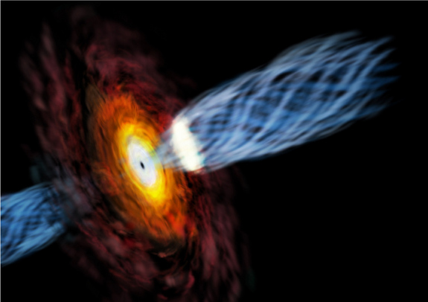
هذه الظاهرة تعتبر الأمر الأكثر إحراجا للفيزيائيين الفلكيين فهم لا يعرفون عنها سوى أنها ظواهر تتعاون فيها القوى بالقرب من ثقب أسود فائق الكتلة لقذف مادة نحو الخارج بسرعة نسبوية عالية تصل لسرعة الضوء تقريبا(99.98%). وتجتاز هذه الدفقات المذهلة المنطلقة نحو الخارج مسافات تفوق المجرات طولا. إننا لا نعرف ما الذي يسرع هذه الدفقات إلى هذا الحد من السرعة ، كما لا نعرف حتى مما تتركب. فهل هي مكونة من إلكترونات و بروتونات أم من إلكترونات و بوزيترونات ؟ أو لعلها مجرد أمواج كهرومغناطيسية ؟
الصورة (6)
للإجابة عن هذه الأسئلة وغيرها، يحتاج الفلكيون بشدة إلى أرصاد مباشرة عن الغاز الموجود في الجوار القريب للثقب الأسود⁽⁹⁾. مادة التراكم المتعاظم :
الصورة (7)
تقتات الثقوب السوداء من المادة الساقطة إلى داخلها مثل الغاز و الغبار الكوني ، وأثناء السقوط تكتسب هذه المادة - مع اقترابها من أفق حدث الثقب – مقدارا كبيرا من الطاقة ، فتننج كمية من الحرارة تفوق فاعليتها عشرين ضعفا من فاعلية الاندماج النووي.
لا يزال غامضا حتى الآن كيفية انتقال الغاز ضمن مادة التراكم من مدار نصف قطره كبير إلى آخر قرب من الأفق. ويشوب الغموض بالتحديد كيفية سقوط الغاز في نهاية الأمر إلى الثقب الأسود. يعتقد أن الحقول المغناطيسية التي تولدها الجسيمات المشحونة المتحركة ضمن تدفق مادة التراكم تؤدي دورا مهما في سلوك هذا التدفق .
الصورة (8)
لكن ما زالت المعرفة ضئيلة حول بنية هذه الحقول وكيفية تأثير البنية في الخواص المرصودة للثقوب السوداء⁽¹⁰⁾.
الباب الثالث: الثقوب السوداء و البشرية ... الفصل الأول : الثقبينSgr A* و M87 .. مقارنة و دراسة...
ثقب Sgr A*
يعتبر الثقب الأسود فائق الكتلة Sgr A* الموجود في مركز مجرة درب التبانة قريبا منا بما يكفي لتتمكن المقرابات من تمييز النجوم المنفردة الواقعة قربه. و هذا ما وفر لنا أفضل تقدير حتى اليوم لكتلة ثقب أسود. و لسوء الحظ ، فإن موقع هذه النجوم بعيد جدا عن منطقة اهتمامنا الأقصى التي تغدو آثار النسبية العامة جلية و محسوسة .
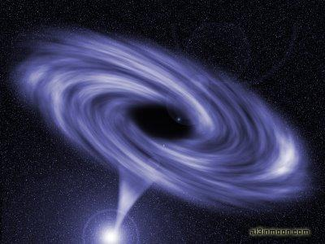
أصبح هذا الثقب هو المحطة القادمة للعلماء، حيث بفضل تطورات حديثة جدا تحققت في التقانة مؤخرا أصبح الحصول على صور مباشرة لأفق ثقب أسود – و الذي لم نتمكن من تصويره مباشرة حتى الآن - أمرا وشيك الحدوث ، و قد اختير هذا الثقب كأول ثقب يصور بواسطة هذه التقنيات؛ فهو يقع في الساحة الخلفية لنا في مجرتنا على مساحة 24000 سنة ويحتل مساحة أكبر الأقراص في قبة سمائنا مقارنة بجميع الثقوب السوداء الأخرى المعروفة، ففي حين يتعين على ثقب أسود كتلته تساوي عشر مرات كتلة الشمس ألا يبعد عنا أكثر من 1% من بعد أقرب نجم إلينا لكي يبدو بالمساحة نفسها لذلك القرص. أما الثقوب السوداء الفائقة الكتلة التي تفوق Sgr A* بكثير ي ضخامتها ، فهي موجودة لكن على مسافات تصل إلى ملايين السنوات الضوئية. إن الصورة الظلية للثقب Sgr A* لن يغطي فيها أفق حدثه إلا زاوية ضئيلة جدا قياسها 55 ميكرو قوس-ثانية (وهو الجزء من ألف من جزء من الدرجة الواحدة ). أيضا يمتاز هذا الثقب بأنه الثقب الفائق الكتلة الوحيد الذي يسمح قربه منا للمقرابات (التلسكوبات) بأن تكون قادرة على فصل و تمييز النجوم المنفردة الواقعة بالقرب منه⁽¹¹⁾.
الصورة (9)
ثقب M87
ثقب فائق الكتلة يقع في مركز المجرة الإهليلجية العملاقة على مسافة تقدر ب 55 مليون سنة ضوئية بعيدا عنّا. يقع ضمن نطاق مقياس التداخل VLBI ، وحتى وقت قريب بلغ التقدير المعياري لكتلته من قبل الفلكيين نحو ثلاثة مليارات من كتلة الشمس، مما يعطيه صورة ظلية متوقعة أصغر قليلا من نصف مقاس صورة الثقب Sgr A*. ولكن في الشهر 2009/6 استخدم العالمان كيبهاردت - من جامعة تكساس - و توماس - من معهد ماكس بلانك للفيزياءغير الأرضية في ألمانيا - أحدث البيانات الفلكية ، و قاما بتحديث نماذج توزيع النجوم و المادة المظلمة في مجرة M87 ، ليستنتجا أن كتلة ثقبها الأسود تقارب 6,4 كتلة الشمس، و هذا يكفي لأن يجعل صورته الظلية نحو ثلاثة أرباع قطر الصورة الظلية للثقب Sgr A*.
يتفوق ثقب M87 في نواح عدة على ثقب Sgr A* كهدف واعد و لافت للانتباه فهو يمتلك نفثا دفقيا مفعما بالنشاط و الحيوية يمتد حتى 5000 سنة ضوئية ، وسوف يزودنا تمييز المنطقة المطلقة للنفث بمعلومات حاسمة فيما يتعلق بجهود النظريين الحثيثة من أجل فهم هذه التدفقات ذات السرعة العالية. وعلى خلاف الثقب Sgr A* ، يقع الثقب في نصف الكرة الشمالية من القبة السماوية ، و هذا مايجعله – مقارنة بالنصف الآخر – أكثر قابلية للتعامل مه بمقياس VLBI باستخدام المراصد المتوفرة حاليا، و اتي لايقع إلا قسم صغير نسبيا من أطباقها في الجنوب. إضافة إلى أن الثقب أكبر بنحو 2000 مرة من حجم الثقب Sgr A* ، فإن التغييرات الديناميكية التي تطرأ عليها سوف تحدث خلال مقاييس زمنية بالأيام بدلا من الدقائق . فقيمة دور الحركة المدارية the orbital period بالقرب من الحافة الداخلية لقرص التراكم المتعاظم ، محصورة بين نصف أسبوع و خمسة أسابيع (حسب مقدار تدويم الثقب ). وهكذا ، الحصول على صور متتالية للأحداث المتجلية أمرا أسهل بكثير لدى M78 . و أخيرا من المرجح جدا ن تعاني الصور ذات الميز العالي درجة أقل من ذلك النوع من التشويش و الضبابية و في الوقت الراهن ، تبلغ دقة التمييز في أفضل مقياس التداخل VLBI المأخوذة للمجرة M87 بأطوال موجية من 2 إلى 7 ميليمتر ، نحو 100 ميكرو قوس-ثانية ، وهي قيمة أكبر بمرتين من مقاس الصورة الظلية للثقب الأسود .
و من أجل الثقبين السابقين ثمة توقع مثير للاهتمام على المدى البعيد ، و هو إمكانية تصوير التوهجات المفاجئة التي نراها في إصداراتهما من وقت لآخر . وإذا كانت بعض هذه التوهجات المفاجئة ناجمة عن بقع براقة و ساطعة ضمن تدفق المادة المتعاظمة التراكم ( كما يظن معظم النظريين ) فإنه يمكن استخدامها لوضع خريطة ذات تفاصيل دقيقة للزمكان حول أفق الحدث . وسيرافق الصورة الرئيسية لكل بقعة صور إضافية موافقة لأشعة ضوئية تصل إلى المراقب عبر طرق غير مباشرة تلتوي حول الثقب حيث أمكن قياس شدة الثقالة في الجوار القريب جدا من ثقب أسود عن طريق تحليل مجموعة من الصور الجزئية (تم التقاطها بواسطة الأثر العدسي الثقالي ) لبقعة براقة و ساطعة موجودة في قرص تراكم متعاظم⁽¹²⁾.

الفصل الثاني :آراء علماء في التناقضات ..... ستيفن هوكينغ
ﺍﻓﺘﺮض ﻫﻮﻛﻴﻨﻎ ﺑﺒﺴﺎﻃﺔ أن ﺍﻟﺘﺄﺛﻴﺮﺍﺕ ﻭﺍﻻﺿﻄﺮﺍﺑﺎﺕ ﺍﻟﻜﻤﻮﻣﻴﺔ ﻓﻲ ﺑﻨﻴﺔ ﺍﻟﺰﻣﻜﺎﻥ ﻛﻔﻴﻠﺔ ﺑإﻟﻐﺎﺀ أﻱ ﺣﺪ ﺿﻴﻖ ﻣﺤﺪﺩ ﻛﺎﻟﺠﺪﺍﺭ ﺍﻟﻨﺎﺭﻱ ﺑﺤﻴﺚ ﺗﺼﺒﺢ ﻫﺬﻩ ﺍﻟﻤﻨﻄﻘﺔ ﺍﻟﻤﺴﻤﺎﺓ ﺍﻻﻓﻖ ﺍﻟﻈﺎﻫﺮ ﻣﻨﻄﻘﺔ ﻏﻴﺮ ﻣﻤﻴﺰﺓ ﺗﻤﺎﻣﺎ ﺑﺎﻟﻨﺴﺒﺔ ﻷﻱ ﺭﺍﺻﺪ ﻳﻤﺮ ﻋﺒﺮﻫﺎ، ﻭﻟﻜﻦ ﺫﻟﻚ ﻳﺄﺗﻲ ﻋﻠﻰ ﺣﺴﺎﺏ ﺃﻥ ﻫﺬﻩ ﺍﻟﺘﺄﺛﻴﺮﺍﺕ ﺍﻟﻜﻤﻮﻣﻴﺔ ﺍﻟﻌﻨﻴﻔﺔ ﻛﻔﻴﻠﺔ ﺃﻳﻀﺎ ﺑﺠﻌﻞ ﺍﻟﺜﻘﺐ ﺍﻷﺳﻮﺩ "ﻏﻴﺮ ﺃﺳﻮﺩ ﺗﻤﺎﻣﺎ". ﺣﻴﺚ ﻳﻤﻜﻦ ﻷﺷﻌﺔ ﺍﻟﻀﻮﺀ ﺍﻟﻤﻘﺘﺮﺑﺔ ﻣﻦ ﺍﻟﺜﻘﺐ ﺍﻷﺳﻮﺩ ﺍﻥ ﺗﺤﺘﺠﺰ ﻓﻲ ﺍﻟﻤﻨﻄﻘﺔ ﻟﻔﺘﺮﺓ ﻗﺒﻞ ﺃﻥ ﺗﻔﻠﺖ ﻣﻨﻬﺎ ﻣﺠﺪﺩﺍ. ﺃﻣﺎ ﻣﺎ ﻳﻤﺜﻠﻪ ﺍﻻﻓﻖ ﺍﻟﻈﺎﻫﺮ ﺍﻟﻤﻔﺘﺮﺽ ﺣﻮﻝ ﺍﻟﺜﻘﺐ ﺍﻷﺳﻮﺩ ﻓﻬﻮ ﺍﻟﻤﻨﻄﻘﺔ ﺍﻟﺘﻲ ﻻ ﻳﺴﺘﻄﻴﻊ ﺍﻟﻀﻮﺀ ﺍﻟﺼﺎﺩﺭ ﻣﻦ ﺩﺍﺧﻞ ﺍﻟﺜﻘﺐ ﺍﻷﺳﻮﺩ ﻧﻔﺴﻪ ﻣﻦ ﺍﻟﻬﺮﺏ ﻣﻨﻬﺎ !!!⁽¹³⁾
ﺟﻮﻥ ﺑﻴﺞ
ﻳﻌﺘﺒﺮ جون ﺃﻥ ﻭﺟﻬﺔ ﻧﻈﺮ ﻫﻮﻛﻴﻨﻎ ﻗﺪ ﺗﻜﻮﻥ ﻣﻌﻘﻮﻟﺔ ﻔﻲ ﺣﻴﻦ ﺃن ﻭﺟﻬﺔ ﺍﻟﻨﻈﺮ ﺍﻟﺠﺪﻳﺪﺓ ﻣﺘﻄﺮﻓﺔ ﻗﻠﻴﻼ ﻟﺪﻯ ﺍﻓﺘﺮﺍﺿﻬﺎ ﻋﺪﻡ ﻭﺟﻮﺩ ﺍﻓﻖ ﻟﻠﺤﺪﺙ ﻭﻟﻜﻦ ﺍﻟﺘﺄﺛﻴﺮﺍﺕ ﺍﻟﻜﻤﻮﻣﻴﺔ ﺷﺪﻳﺪﺓ ﺟﺪﺍ ﻭﻫﻨﺎﻙ ﻏﻤﻮﺽ ﺣﻮﻝ ﺣﺎﻟﺔ ﺑﻨﻴﺔ ﺍﻟﺰﻣﻜﺎﻥ ﺣﺘﻰ ﻓﻲ ﺫﻟﻚ ﺍﻟﻮﺿﻊ. ﻭﻟﻜﻦ ﺑﻴﺞ ﺃﻳﻀﺎ ﻳﺸﻜﻚ ﻓﻴﻤﺎ ﺇﺫﺍ ﻛﺎﻥ ﺫﻟﻚ ﺍﻟﻔﺮﺽ ﻛﺎﻓﻴﺎ ﻟﺤﻞ ﺗﻨﺎﻗﺾ ﺍﻟﺠﺪﺍﺭ ﺍﻟﻨﺎﺭﻱ ﻓﺤﺘﻰ ﺍﻟﻮﺟﻮﺩ ﺍﻟﻤؤﻗﺖ ﻟﻸﻓﻖ ﺍﻟﻈﺎﻫﺮ ﺳﻮﻑ ﻳﺨﻠﻒ ﻧﻔﺲ ﺍﻟﻨﻮﻉ ﻣﻦ ﺍﻟﺘﻨﺎﻗﻀﺎﺕ ﺇﻟﻰ ﺣﺪ ﻣﺎ.
ﻭﺑﻌﻜﺲ ﺍﻓﻖ ﺍﻟﺤﺪﺙ ﺍﻟﺬﻱ ﻳﺒﻘﻰ ﻣﺤﻴﻄﺎ ﺑﺎﻟﺜﻘﺐ ﺍﻻﺳﻮﺩ ﻓﺎﻷﻓﻖ ﺍﻟﻈﺎﻫﺮ ﻳﻤﻜﻦ ﺃﻥ ﻳﺘﻼﺷﻰ ﻭﻣﻊ ﺃﻥ ﻫﻮﻛﻴﻨﻎ ﻟﻢ ﻳﻮﺿﺢ ﻓﻲ ﺑﺤﺜﻪ ﺃﻟﻴﺔ ﺣﺪﻭﺙ ﺫﻟﻚ ﻓﺈﻥ ﺑﻴﺞ ﻳﺘﻜﻬﻦ ﺃﻧﻪ ﻋﻨﺪﻣﺎ ﻳﻨﻜﻤﺶ ﺍﻷﻓﻖ ﺍﻟﻈﺎﻫﺮ ﺣﺘﻰ ﺣﺪ ﻣﻌﻴﻦ ﺑﺘﻘﻠﺺ ﺍﻟﺜﻘﺐ ﺍﻷﺳﻮﺩ ﻓﺴﻮﻑ ﺗﺘﺪﺍﺧﻞ ﺍﻟﺘﺎﺛﻴﺮﺍﺕ ﺍﻟﻜﻤﻮﻣﻴﺔ ﻣﻊ ﺗﺄﺛﻴﺮﺍﺕ ﺍﻟﺠﺎﺫﺑﻴﺔ ﻭﻣﻦ ﺍﻟﻤﻤﻜﻦ ﺃﻥ ﻳؤﺩﻱ ﺫﻟﻚ ﻟﺘﻼﺷﻲ ﺍﻻﻓﻖ ﺍﻟﻈﺎﻫﺮ ﻭﺑﺎﻟﺘﺎﻟﻲ ﻓﺄﻱ ﺟﺴﻢ ﺟﺬﺏ ﺳﺎﺑﻘﺎ ﻧﺤﻮ ﺍﻟﺜﻘﺐ ﺍﻷﺳﻮﺩ ﺳﻴﺘﻤﻜﻦ ﻣﻦ ﺍﻟﺨﺮﻭﺝ ﻭﺇﻥ ﻛﺎﻥ ﺑﺤﺎﻟﺔ ﻓﻴﺰﻳﺎﺋﻴﺔ ﻣﺸﻮﻫﺔ ﺟﺪﺍ ﻭﺍﻟﻤﻌﻠﻮﻣﺎﺕ ﺑﺎﻟﺘﺎﻟﻲ ﻋﻦ ﻃﺒﻴﻌﺔ ﺍﻷﺟﺴﺎﻡ ﺍﻟﻤﻨﺠﺬﺑﺔ ﻟﻦ ﺗﻀﻴﻊ ﻭﻟﻜﻨﻬﺎ ﺳﺘﻜﻮﻥ ﺑﺤﺎﻟﺔ ﻣﺸﻮﺷﺔ ﺗﻤﺎﻣﺎ ﺑﺤﻴﺚ ﻳﺼﺒﺢ ﻣﻦ ﺍﻟﻤﺴﺘﺤﻴﻞ ﺍﻋﺎﺩﺓ ﺑﻨﺎﺋﻬﺎ⁽¹⁴⁾.
ﺑﻮﻟﺘﺸﻴﻨﺴﻜﻲ
ﺷﻜﻚ ﺑﻔﻜﺮﺓ ﻭﺟﻮﺩ ﺍﻟﺜﻘﻮﺏ ﺍﻟﺴﻮﺩﺍﺀ ﻓﻲ ﺍﻟﻄﺒﻴﻌﺔ ﺩﻭﻥ ﺃﻥ ﺗﻜﻮﻥ ﻣﺤﺎﻃﺔ ﺑﺄﻓﻖ ﺣﺪﺙ ﺧﺎﺹ ﺑﻬﺎ. ﻭﺫﻟﻚ ﺑﺤﺴﺐ ﺭﺃﻳﻪ ﻷﻥ ﺍﻻﺿﻄﺮﺍﺑﺎﺕ ﺍﻟﻜﻤﻮﻣﻴﺔ ﺍﻟﻼﺯﻣﺔ ﻟﺨﻠﻖ ﻫﺬﺍ ﺍﻟﺘﺎﺛﻴﺮ ﻧﺎﺩﺭﺓ ﺟﺪﺍ ﻓﻲ ﺍﻟﻄﺒﻴﻌﺔ ﻋﺪﺍ ﻋﻦ ﺍﺳﺘﺒﻌﺎﺩﻫﺎ ﺿﻤﻦ ﺍﻷﺣﺠﺎﻡ ﺍﻟﻜﺒﻴﺮﺓ ﻧﺴﺒﻴﺎ ﻛﺎﻟﺜﻘﻮﺏ ﺍﻟﺴﻮﺩﺍﺀ ﻭﻣﺤﻴﻄﻬﺎ⁽¹⁵⁾.
ﺭﻓﺎﻳﻴﻞ ﺑﻮﺳّﻮ
ﻴﻌﺘﺒﺮ ﺃﻥ ﻫﺬﻩ ﺍﻟﻤﺸﺎﺭﻛﺔ ﻣﻦ ﻫﻮﻛﻴﻨﻎ ﺗﻌﺒﺮ ﻋﻦ ﻣﺪﻯ ﻣﺎ ﻳﻤﻜﻦ ﺃﻥ ﻳﺬﻫﺐ ﺇﻟﻴﻪ ﺍﻟﻔﻴﺰﻳﺎﺋﻴﻮﻥ ﺑﺴﺒﺐ ﺭﻓﻀﻬﻢ ﻟﻠﺘﻨﺎﻗﻀﺎﺕ ﻭﺧﺎﺻﺔ ﺗﻨﺎﻗﺾ ﺍﻟﺠﺪﺍﺭ ﺍﻟﻨﺎﺭﻱ ﻓﻲ ﻫﺬﻩ ﺍﻟﺤﺎﻟﺔ. ﻭﻟﻜﻦ ﻣﺘﺮﺩﺩ ﺍﻳﻀﺎ ﺑﺨﺼﻮﺹ ﺍﻗﺘﺮﺍﺡ ﻫﻮﻛﻴﻨﻎ ﻓﻴﻘﻮﻝ: ﺇﻥ ﻓﻜﺮﺓ ﻋﺪﻡ ﻭﺟﻮﺩ ﻣﻨﻄﻘﺔ ﻻﻳﻤﻜﻦ ﺍﻟﻬﺮﺏ ﻣﻨﻬﺎ ﻣﻦ ﺟﺎﺫﺑﻴﺔ ﺍﻟﺜﻘﺐ ﺍﻷﺳﻮﺩ ﻫﻲ ﺑﺸﻜﻞ ﻣﺎ ﻣﺘﻄﺮﻓﺔ ﺃﻛﺘﺮ ﻣﻦ ﻓﻜﺮﺓ ﻭﺟﻮﺩ ﺍﻟﺠﺪﺍﺭ ﺍﻟﻨﺎﺭﻱ⁽¹⁶⁾.
الفصل الثالث: مستقبلنا مع الثقوب .. هل هو آمن؟؟
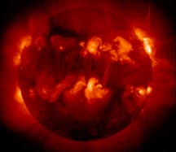
مما سبق هل سيأتي يوم تنهار فيه شمسنا ، و تموت وتتكوم على نفسها ، وتتحول إلى ثقب أسود ؟؟؟
ستموت الشمس حقا بعد خمسة آلاف مليون سنة ، ولكنها لن تتحول إلى ثقب أسود بل إلى عملاق أحمر ثم إلى قزم أبيض لأن كتلتها أقل من حد شاندراسيكار.
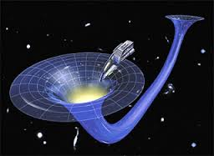
حد شاندراسيكار: هو الحد الذي وضعه العالم شاندراسيكار؛ و هو 1,4 من كتلة الشمس ، فإن كانت كتلة النجم أقل منه يتحول في نهاية عمره إلى قزم أبيض، أما إن كانت بين ال 1,4 و 3,2 يتحول إلى نجم نيوتروني،أما إن كانت أكبر من ذلك يتحول إلى ثقب أسود⁽¹⁷⁾. إن السفر بين النجوم و الأطراف البعيدة لمجرتنا ، أمر سيتم في المستقبل البعيد. وفي هذا المجال يقال دائما أن الثقوب السوداء ستمثل خطورة على المسافرين بين النجوم ، و من الواضح أنها كارثة محققة إذا صادف أحد رواد الفضاء ثقبا أسود ،ففي لمح البصر سيتم التهام السفينة بمن فيها ، وسحقها و إخفائها عن الوجود.
الصورة (10)
إن الثقوب السوداء في النظام النجمي الثنائي لا تمثل أي مشكلة لعلماء الفلك ، ذلك أنه يمكن تتبعها عن طريق الأثر الذي تحدثه على النجم المرئي. لكن لن يتمكن رواد الفضاء من رؤية الثقب الأسود المنفرد، إلا إذا كان محاطا بسحابة المواد التي تندفع إلى داخله على شكل دوامة ومن ثم فإن الثقوب السوداء تمثل خطرا داهما على رواد الفضاء المسافرين بين النجوم لأنه في معظم الأحيان لا يمكن رؤيتها.
ولكن إذا تذكرنا تلك المساحات الخالية الشاسعة من الفضاء ، و أن احتمال اصطدام المركبة بنجم عادي هي مسألة نادرة للغاية ، فكيف إذا كان الثقب يتكون فقط من النجوم الضخمة ، و إذا كان هذا الثقب صغيرا جدا مقارنة بالنجم الأصلي. على ذلك نرى احتمال الوقوع في براثن تلك القبور .. هو نادر جدا.
الصورة (11)
الخاتمة
من خلال دراستنا للثقوب السوداء تبين لنا أن مخاطرها على الأرض مباشرة قليلة. و من ناحية شمسنا فإن لن تتحول إلى ثقب أسود كما نتوقع ، بل ستتحول إلى قزم أبيض بعد فترة طويلة من الزمن ، ما يسمح لنا بفرصة لتجنب ذلك المصير المحتوم الذي ينتظرنا ، وذلك أفضل من تحول الشمس إلى ثقب أسود قد يقضي على أي محاولة انتقال إلى كوكب آخر صالح للحياة مثلا كأحد سيناريوهات الحفاظ على البشرية من الفناء. أما من ناحية مخاطرها غير المباشرة فالثقوب السوداء ستعيق نوعا ما الرحلات الفضائية من خلال جذب ما ترسله الأرض إلى خارج المجموعة الشمسية من مركبات فضائية و أقمار رصد و .... وعلى الرغم من ذلك لا يمكننا تجنب الفوائد التي تقدمها الثقوب السوداء للكون، فهي تعمل مثل المكنسة التي تنظف الكون من الغاز و الغبار الكوني، و هي تحافظ على توازن الكون من ولادة وفناء مجرات فهي تقريبا في مركز كل مجرة.
ما زالت الثقوب السوداء أكبر لغز يواجه العلماء في الفضاء و هي مصدر لأفكار غريبة مبنية على تصورات نظرية و حسابية ؛ مناقشتها و ربطها مع بعضها البعض والسعي العملي لمعرفة صحتها من المؤكد سيزيد فهمنا عن الكون وكيفية نشوئه و تطوره.
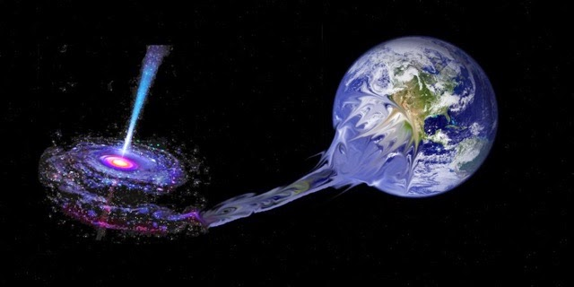
من يدري ..... ربما كانت هذه النظريات و الأفكار من مثيلات النسبية العامة و الخاصة التي أبهرت العالم و التي للآن أثبت جزء منها....فليس كل تصور نظري مجرد تخيلات ...كيف ذلك والثقوب السوداء وغموضها المحطم للقواعد التقليدية هو الذي نتكلم عنه....
الصورة (11)

الفهرس العام
العنوان | رقم الصفحة
صفحة الغلاف | 1
المقدمة | 2
الباب الأول: ما هي الثقوب السوداء | 3
الفصل الأول: دورة حياة النجوم | 3
الفصل الثاني: صفاتها،أنواعها،مميزانها | 4
الباب الثاني: نظريات و تناقضات | 6
الفصل الأول: الأكوان الموازية أوالانهيار الكامل | 6
الفصل الثاني: الجدار الناري أو أفق الحدث | 7
الفصل الثالث: ظواهر حيرت العلماء | 8
الباب الثالث: الثقوب السوداء و البشرية | 9
الفصل الأول: الثقبين Sgr A* و M87 | 9
الفصل الثاني: آراء علماء في التناقضات | 11
الفصل الثالث: مستقبلنا مع الثقوب.. أهو آمن؟؟ | 12
الخاتمة | 13
الفهرس العام | 14
فهرس الصور | 15
فهرس المراجع و التوثيق | 16
فهرس الصور
الصورة | دلالــــــــــــــــــــــتها
الصورة (1) | دورة حياة النجوم
الصورة (2) | الثقب الأسود مع مكوناته و أقسامه
الصورة (3) | انطلاق الأشعة السينية من أقراص المادة الدوامة
الصورة (4) | النفق الكوني والكون الموازي والثقبين الأبيض و الأسود
الصورة (5) | النفق الكوني والكون الموازي والثقبين الأبيض و الأسود
الصورة (6) | ثقب أسود مع دفقه النفثي
الصورة (7) | ثقب أسود مع دفقه النفثي
الصورة (8) | ثقب أسود ذو مادة تراكم هائلة
الصورة (9) | الثقب Sgr A*
الصورة (10) | نجم شبيه بالشمس ينتقل إلى حالة القزم الأبيض
الصورة (11) | ثقب أسود يجتذب مركبة فضائية لينقلها لكون آخر
الصورة (12) | ثقب أسود يلتهم الأرض

- SCINTIFIC AMERICAN , المجلد 26 , يناير / فبراير 2010 , العددان 261-263
- الكون و الثقوب السوداء ، رؤوف وصفي ، دار عالم المعرفة ، 1979م
- Nature , يوجيني صمويل رايش ,الطبعة العربية , 21/9/2013م.
- http://www.nature.com/news/stephen-hawking-there-are-no-black-holes-1.14583
- Prospects of science ,يوليو/أغسطس 2007م , العدد 15
فهرس المراجع و التوثيق
(1) | المرجع الثاني من الصفحة 152- 154
(2) | المرجع الثاني من الصفحة 152- 154
(3) | المرجع الخامس الصفحة 30
(4) | المرجع الثاني من الصفحة 138-140
(5) | المرجع الثالث
(6) | المرجع الثاني من الصفحة 244-246
(7) | المرجع الخامس
(8) | المرجع الخامس
(9) | المرجع الأول الصفحة السادسة و السابعة
(10) | المرجع الأول الصفحة السادسة و السابعة
(11) | المرجع الأول من الصفحة 8 -13
(12) | المرجع الأول من الصفحة 8 -13
(13) | المرجع الخامس
(14) | المرجع الخامس
(15) | المرجع الخامس
(16) | المرجع الخامس
(17) | المرجع الثاني الصفحة 177-178

